1. 资产领用改名为：办公消耗品申请

模块资产选择范围改为办公消耗品

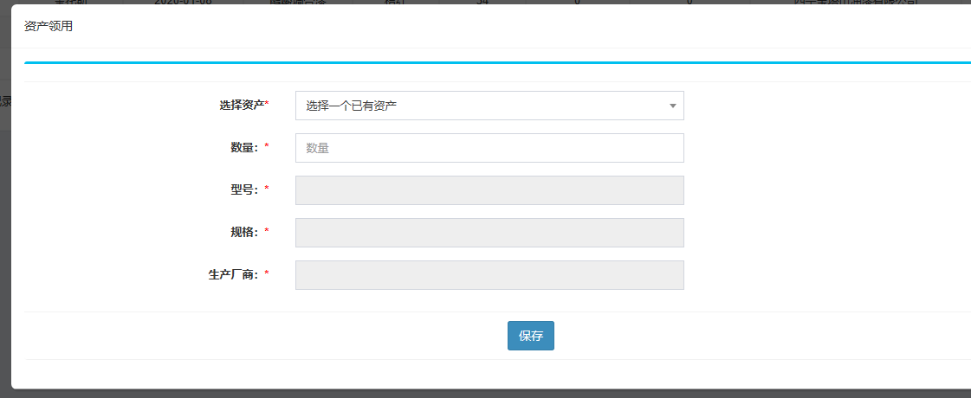

1. 办公消耗品申请界面，只能查询当前用户自己的申请记录。
2. 增加模块固定资产/工具调拨申请，界面如下可以跟原来的资产申请模块保持一致，去掉已归还，本次归还字段，新增子页面按下图修改，选择资产范围改为固定资产跟工具，来源库下拉列表筛选有已选择的资产的库房，目标库为除来源库以外的其他库房。

加三个字段（可以为空）：运输车辆（文本框，默认青A开头），司机，经办人

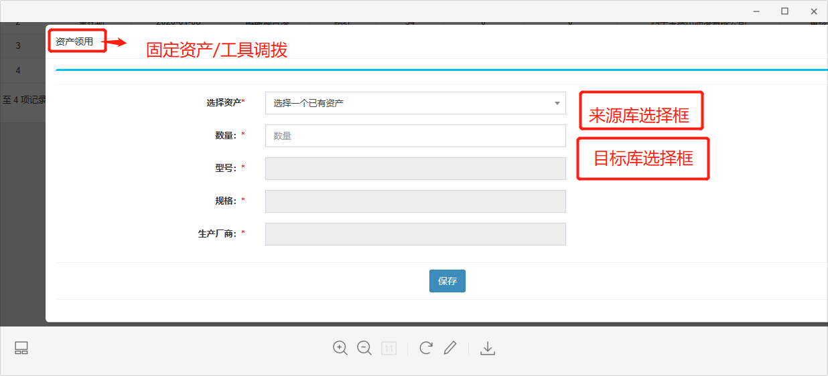

1. 申请界面编辑按钮有BUG：修改后变为新增一条申请。
2. 固定资产/工具申请走审批流程：三层流程， 来源库项目经理，目标库项目经理，副总经理审批，审批完成后生效。
3. 资产领用审核模块改名为“办公消耗品领用审核”，只查询办公消耗品的申请记录，对办公消耗品申请申请做审批